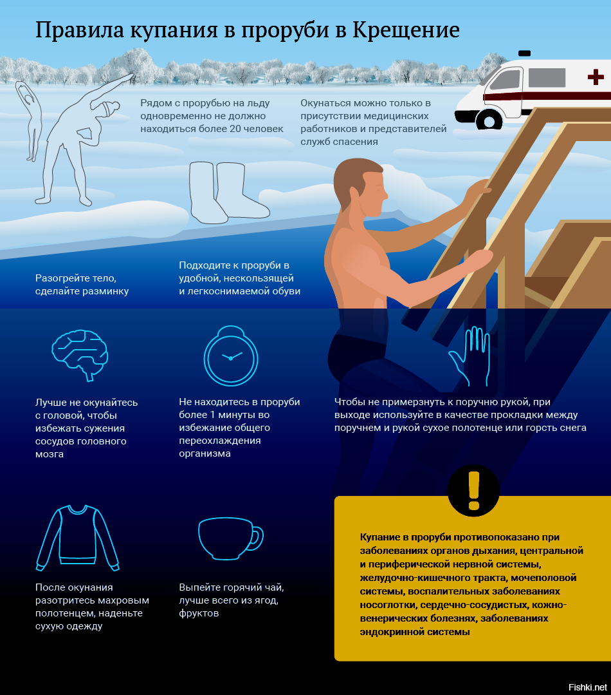

ПАМЯТКА О МЕРАХ БЕЗОПАСНОСТИ
ВО ВРЕМЯ ПРОВЕДЕНИЯ ПРАЗДНИКА «КРЕЩЕНИЕ ГОСПОДНЕ»

Уважаемые жители Кимрского муниципального округа!
Если вы планируете на Крещенский Сочельник искупаться в проруби, рекомендуется соблюдать следующие правила:
Прежде всего, оцените состояние своего здоровья.
Противопоказания к купанию:
Зимнее плавание противопоказано людям при следующих острых и хронических заболеваниях:
- воспалительные заболевания носоглотки, придаточных полостей носа, отиты;
- сердечно-сосудистой системы (врожденные и приобретенные пороки клапанов сердца, ишемическая болезнь сердца с приступами стенокардии; перенесенный инфаркт миокарда, коронаро-кардиосклероз, гипертоническая болезнь II и III стадий);
- центральной нервной системы (эпилепсия, последствия тяжелых травм черепа; склероз сосудов головного мозга в выраженной стадии, сирингомиелия; энцефалит, арахноидит);
- периферической нервной системы (невриты, полиневриты);
- эндокринной системы (сахарный диабет, тиреотоксикоз);
- органов зрения (глаукома, конъюнктивит);
- органов дыхания (туберкулез легких – активный и в стадии осложнений, воспаление легких, бронхиальная астма, эмфизема);
- мочеполовой системы (нефрит, цистит, воспаление придатков, воспаление предстательной железы);
- желудочно-кишечного тракта (язвенная болезнь желудка, энтероколит, холецистит, гепатит).

Внимание!
- перед купанием в проруби необходимо разогреть тело, сделав разминку, пробежку;
- к проруби необходимо подходить в удобной, нескользкой и легкоснимаемой обуви, чтобы предотвратить потерю чувствительности ног. Лучше использовать ботинки или шерстяные носки для того, чтобы дойти, до проруби. Идя к проруби, следует помнить, что дорожка может быть скользкой;
- окунаться лучше всего по шею, не замочив голову, чтобы избежать ‘ рефлекторного сужения сосудов головного мозга;
- не находитесь в проруби более 1 минуты во избежание общего переохлаждения организма;
- если с вами ребенок, следите за ним во время его погружения в прорубь. Испугавшийся ребенок может легко забыть, что он умеет плавать;
- выйти из проруби не так просто.
- При выходе не держитесь непосредственно за поручни, используйте сухое полотенце, горсть снега с бровки проруби, можно также зачерпнуть в пригоршни больше воды и, опершись о поручни, быстро и энергично подняться;
- после купания (окунания) разотрите себя и ребенка махровым полотенцем и наденьте сухую одежду;
- для укрепления иммунитета и предотвращения возможности переохлаждения необходимо выпить горячего чаю, лучше всего из ягод и фруктов, из предварительно подготовленного термоса;
- во избежание провалов под лёд, нельзя допускать большого скопления людей на небольшом участке льда.
- Зрители должны находиться на берегу, купающихся допускать к купели по очереди, чтобы не создавать большого скопления людей на небольших участках;
- в районе купели организовать дежурство бригады скорой помощи и сотрудников полиции.

Не рекомендуется или запрещается:

- купание в купели до освящения представителем Русской Православной Церкви;
- купание в необорудованных местах, это может привести к несчастному случаю;
- купание без представителей служб спасения и медицинских работников
- окунаться в прорубь голодным, прием пищи желательно осуществлять не менее чем за час до купания;
- употреблять алкоголь перед тем, как заходить в крещенскую воду, распивать спиртные напитки;
- купание детей без присмотра родителей или взрослых;
- нырять в воду непосредственно со льда;
- загрязнять и засорять купель;
- приводить с собой собак и других животных;
- оставлять на льду, в гардеробах и раздевальнях бумагу, стекло и другой мусор;
- подавать крики ложной тревоги;подъезжать к купели на автотранспорте.

Кроме того, рядом с прорубью на льду одновременно не должно находиться более 20 человек; запрещается купание группой, в которой одновременно — более 3 человек.

Помните, зимнее плавание противопоказано людям при острых и хронических (в стадии обострения) заболеваниях.
